THỰC ĐƠN NGÀY 12 THÁNG 4 NĂM 2024
ĂN SÁNG  -Soup bắp tôm thịt  -Sữa  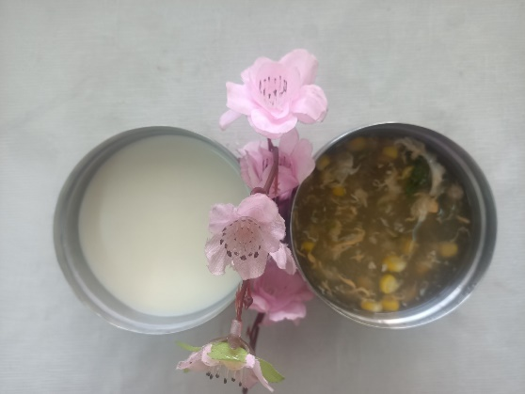 | ĂN TRƯA  -Mì ý sốt thịt bằm  -Cá viên chiên  -Bánh kem  -Sữa chua  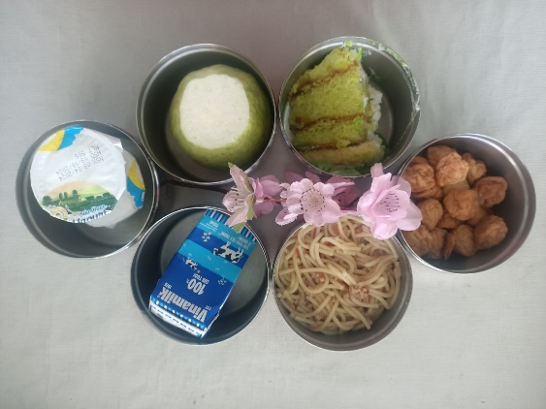 | ĂN XẾ  -Sữa  -Bánh mì chả lụa  